实验8 TRUNK和NATIVE实验

学号：202441401033 姓名： 唐俊
班级：医学信息工程2024级 周次： 晓不得啊

实验目的：
- 掌握交换机端口VLAN的配置
- 掌握交换机间VLAN的通信过程
- 理解VLAN的接口类型
- 理解NATIVE VLAN

背景：
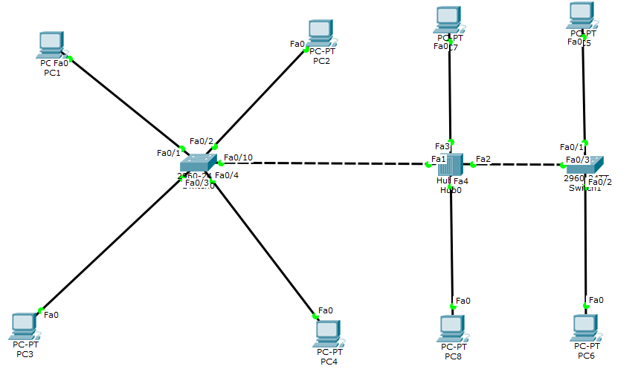
按照拓扑图连接实验设备
任务要求
分配地址 10.*.0.128/25
vlan 100 门诊 50
vlan 200 住院 20
NATIVE 为 VLAN 100
PC1 ping PC7 PC5 PC4
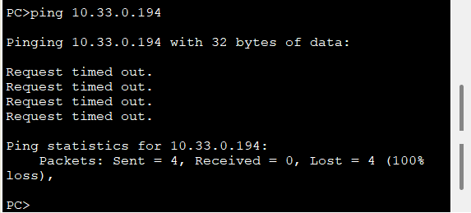
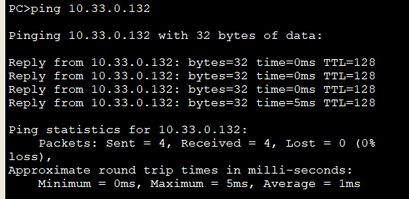
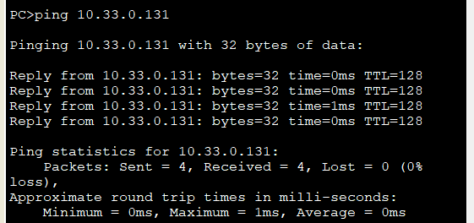

PC3 PING PC8 PC6 PC2
